SOFAMAC
Entreprise de production de briques de terre cuite à Diass
Réalisations, type de briques, tarifs

Maison Almadies
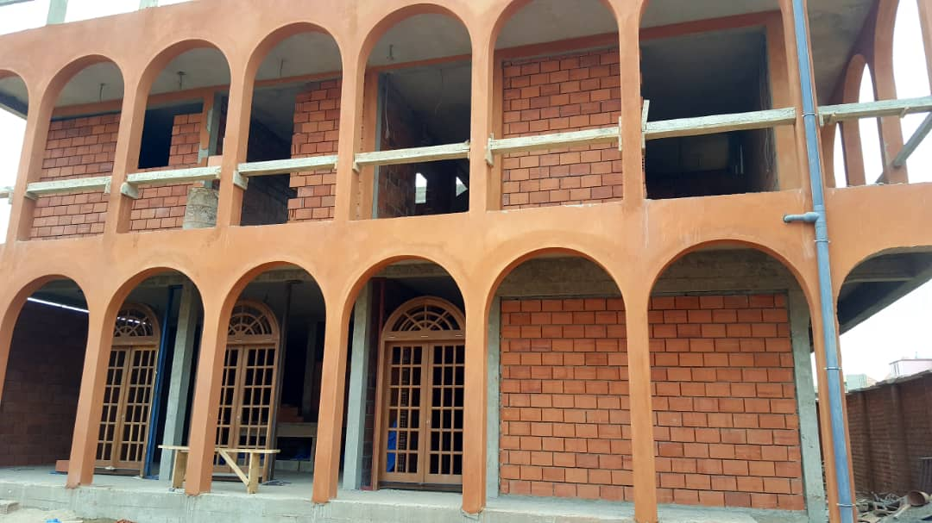

Appartement VDN, mur en Brique de parement (BP 50)
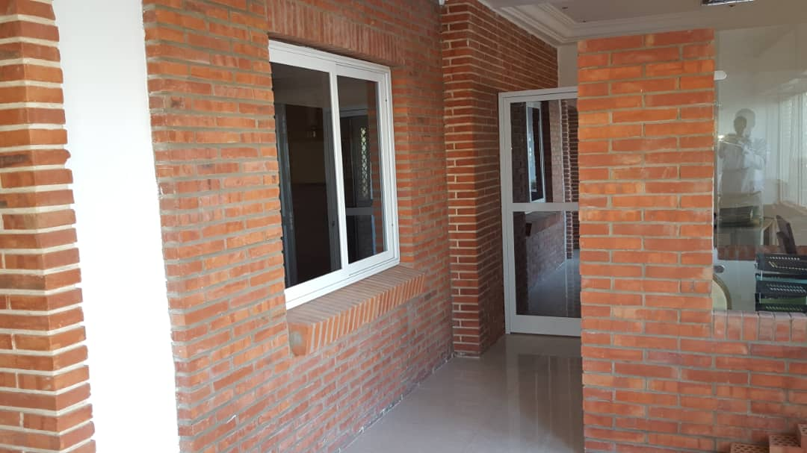

Maison à Ngor, murs extérieurs en bp 60, murs de cloisons en brique de remplissage BR200
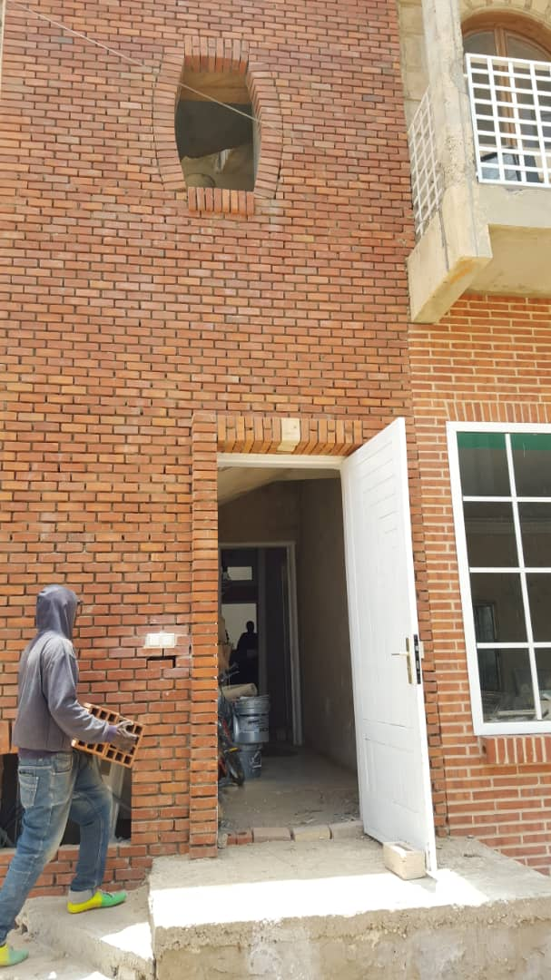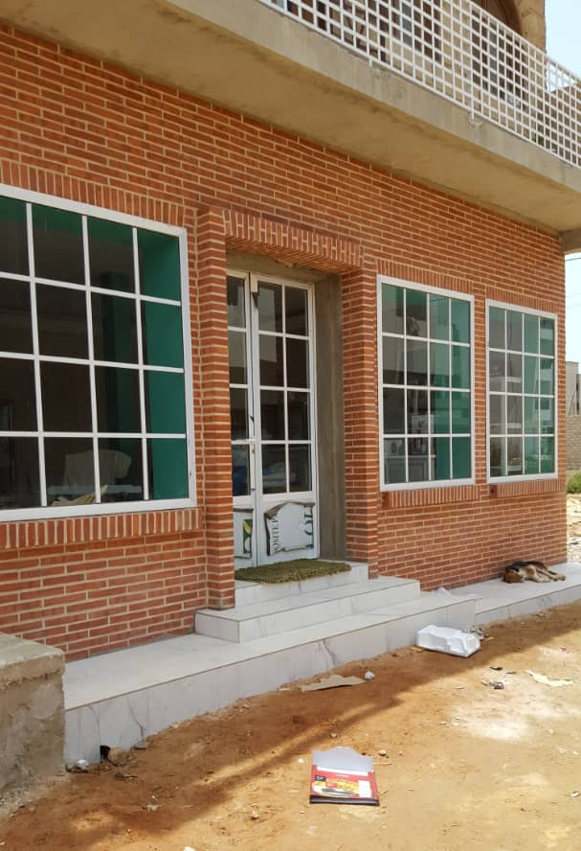
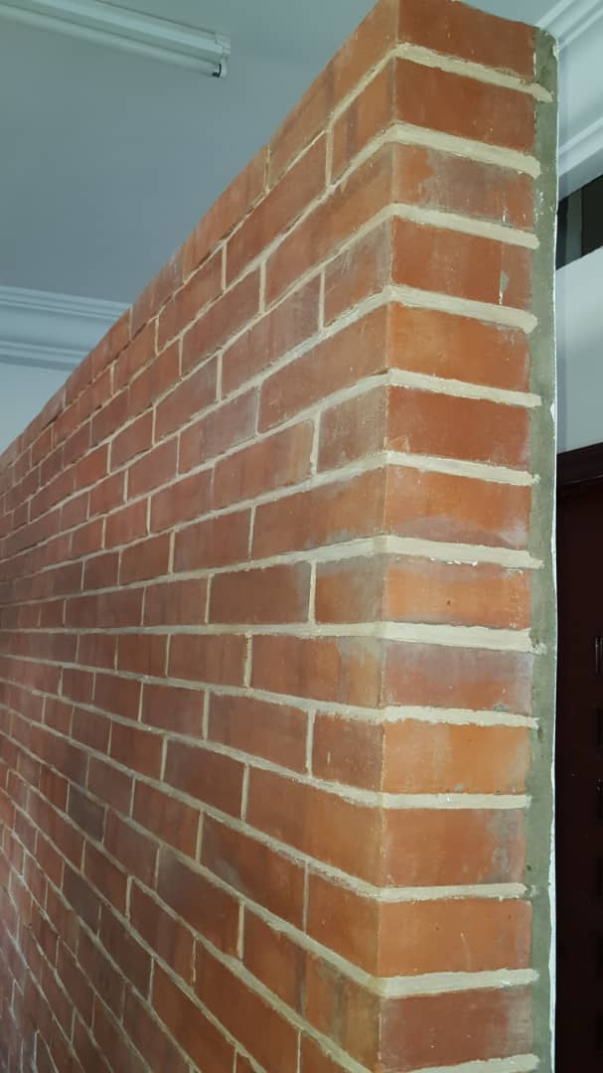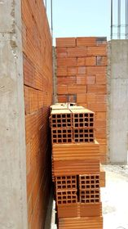
Image de synthèse, construction en cours des pavillons universitaires de l’UCAD. Façade avec des Moucharrabieds (claustras)
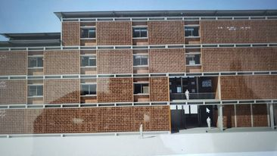
Types de brique :

Pièce utilisée comme coffrage au niveau des linteaux permettant de rompre le pont thermique :

Hourdis de 16 :

Briques de parement :

